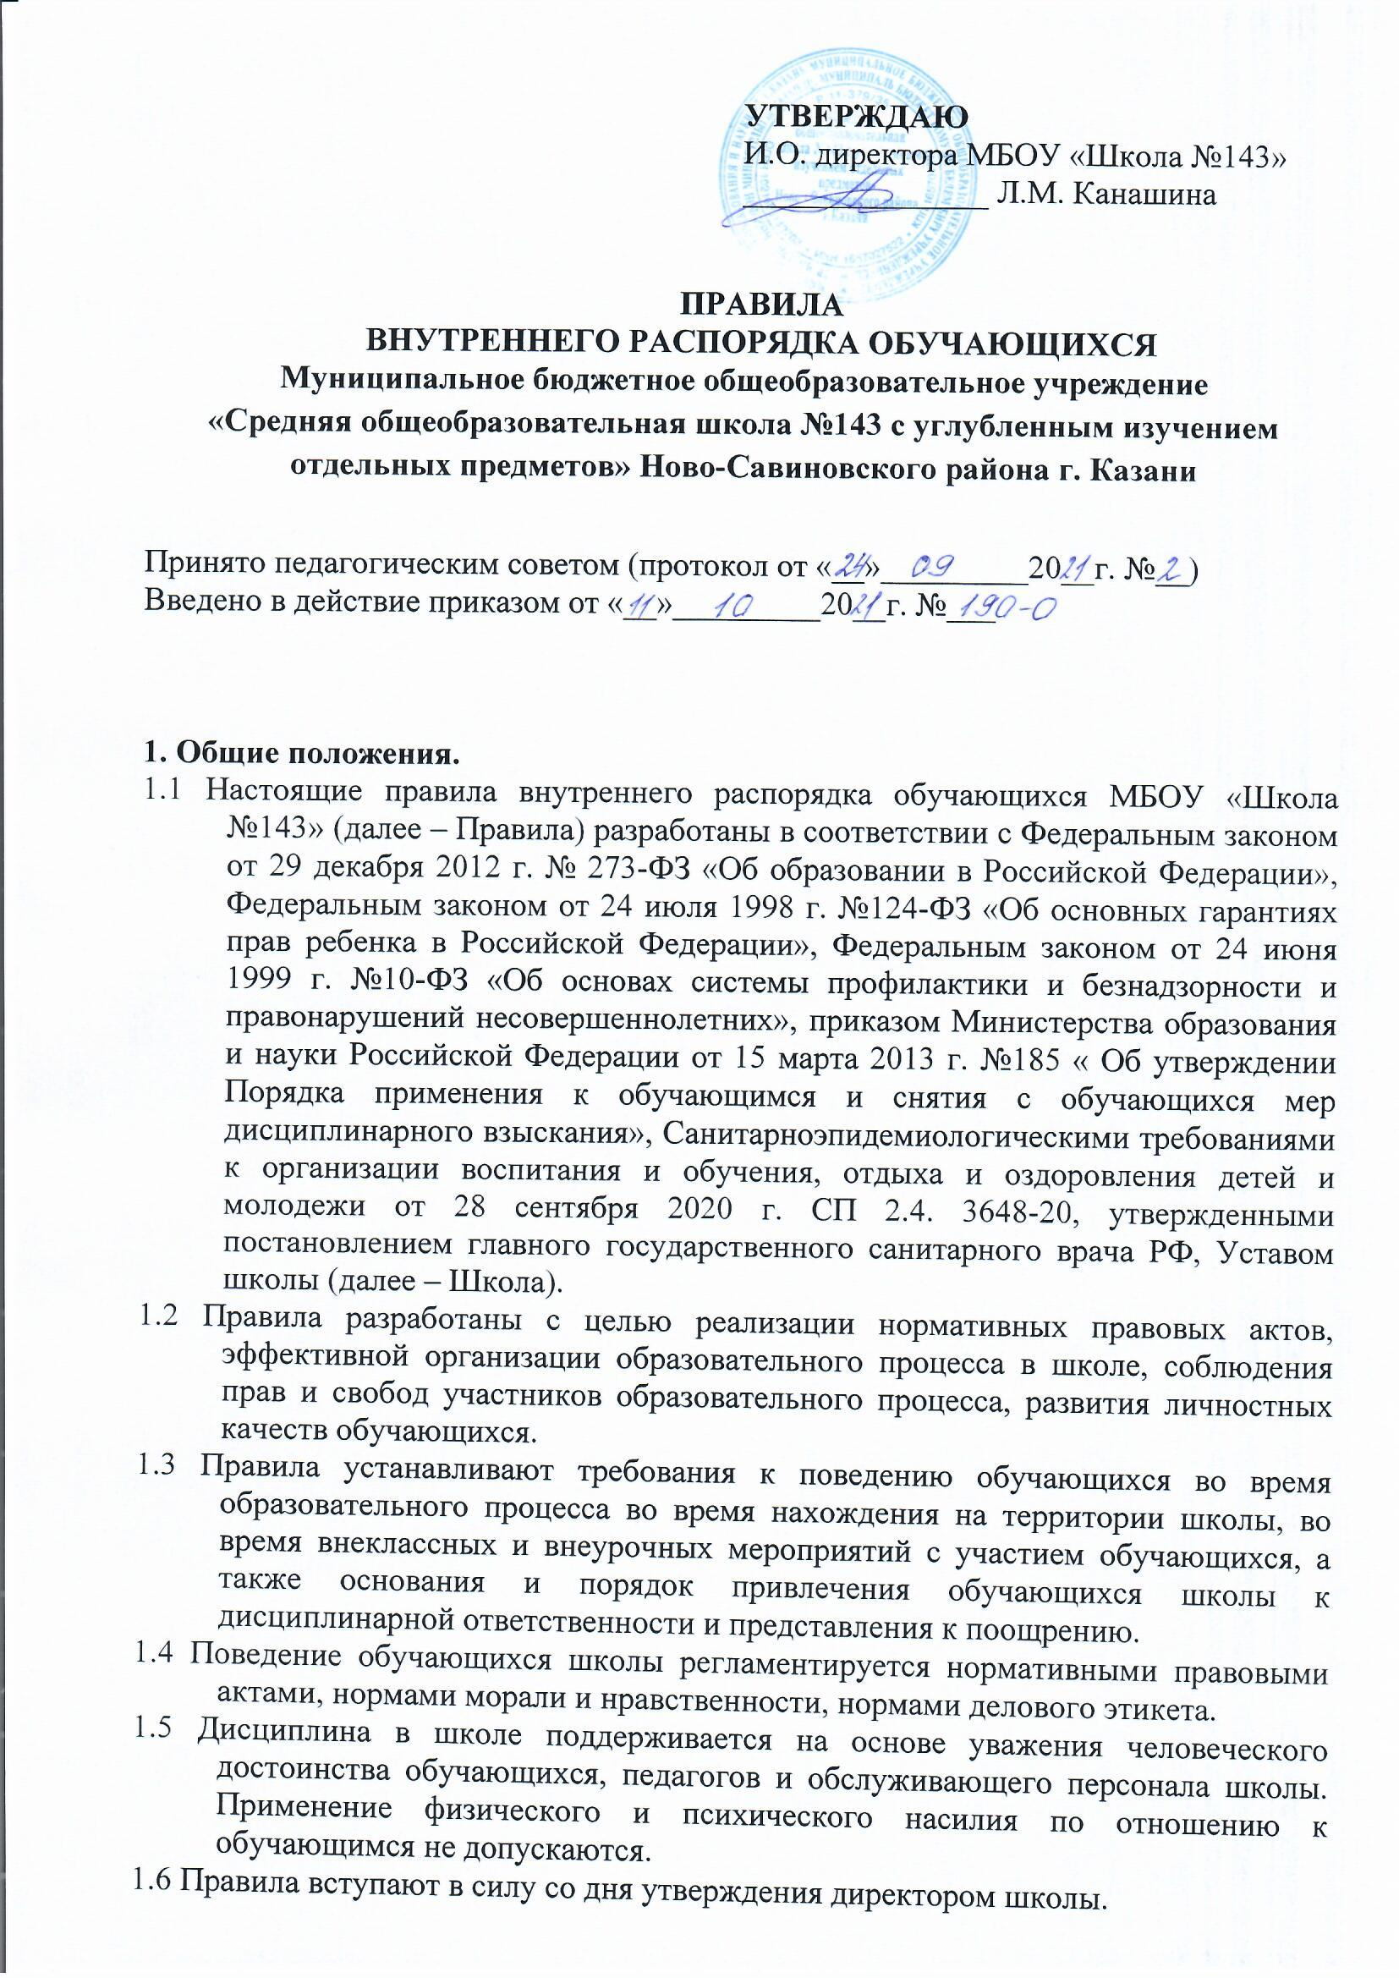1.7 Правила размещаются в открытом доступе на информационном стенде и сайте школы.
- Права обучающихся.
Обучающиеся школы имеют право на:
- уважение своего человеческого достоинства, защиту от всех форм физического и психического насилия, оскорбления личности, охрану жизни и здоровья;
- благоприятную среду жизнедеятельности без окружающего табачного дыма и охрану здоровья от воздействия табачного дыма и последствий потребления табака;
- свободу совести, информации свободное выражение собственных взглядов и убеждений;
- защиту от информации, пропаганды и агитации, наносящих вред здоровью, нравственному и духовному развитию;
- развитие своих творческих способностей и интересов, участие в смотрах, конкурсах, выставках, олимпиадах, спортивных соревнованиях и других массовых мероприятиях;
- посещение по своему выбору мероприятий, которые проводятся в школе и не предусмотрены учебным планом, в порядке, установленном приказом по школе;
- участие в научно-исследовательской, научно-технической, экспериментальной и инновационной деятельности под руководством педагогов школы;
- опубликование своих работ в школьной газете на бесплатной основе;
- условия для обучения с учетом психофизического развития и состояния здоровья;
- получение знаний, приобретение навыков и умений соответствующих современному уровню науки, техники, технологии и культуры;
- профессиональную ориентацию;
- обучение по индивидуальному учебному плану, в т.ч. ускоренное обучение, в пределах осваиваемой образовательной программы, в порядке, установленном локальными нормативными актами школы;
- выражение мнения о выборе формы образования и обучения;
- выбор факультативных и элективных учебных предметов, курсов после получения основного общего образования;
- каникулы в соответствии с законодательством об образовании и годовым учебным календарным графиком;
- перевод в другую образовательную организацию, реализующую программу соответствующего уровня;
- участие в управлении школой в порядке, установленном Уставом школы;
- ознакомление со свидетельством о государственной регистрации, уставом, лицензией на осуществление образовательной деятельности, свидетельством о государственной аккредитации, локальными актами, регламентирующими организацию и осуществление образовательной деятельности в школе;
- обращение в комиссию по урегулированию споров между участниками образовательных отношений школы;
- бесплатное пользование библиотечным фондом школы;
- поощрение за успехи в учебной, спортивной, общественной, творческой, инновационной деятельности;
- участие в работе детских общественных объединениях, научных обществах школы.

- Обязанности обучающихся.
Обучающиеся обязаны:
- соблюдать нормативные правовые акты РФ, РТ, Устав школы, правила внутреннего распорядка, локальные акты школы;
- соблюдать инструкции по охране труда, правила пожарной безопасности, правила безопасности на отдельных уроках;
- выполнять требования и распоряжения администрации, педагогов, обслуживающего персонала и сотрудников охраны школы;
- добросовестно осваивать образовательную программу, посещать и не опаздывать на учебные занятия, осуществлять самостоятельную подготовку к учебным занятиям, выполнять домашние задания, данные педагогом в рамках образовательной программы;
- заботиться о сохранении и укреплении своего здоровья, стремиться к нравственному, духовному и физическому развитию и самосовершенствованию;
- уважать честь и достоинство обучающихся и сотрудников школы, не создавать препятствий для получения образования другими обучающимися;
- бережно относиться к имуществу школы;
- следить за своим внешним видом, посещать школу в школьной форме, приносить и переодевать вторую обувь;
- соблюдать правила посещения школы, правила поведения во время урока, правила поведения во время перемены, правила пользования столовой, библиотекой, правила поведения на территории школы.

- Правила посещения обучающимися школы.
  - Посещение обучающимися учебных занятий и мероприятий, предусмотренных учебным планом обязательно. В случае пропуска занятий обучающийся представляет классному руководителю медицинскую справку или заявление родителей (законных представителей) с указанием причины отсутствия.
  - В случае пропуска одного дня или отдельных уроков, классный руководитель выясняет причины отсутствия у обучающегося, его родителей (законных представителей).
  - Если занятия пропускаются без уважительной причины и родители не знают об этом, классный руководитель обращается в совет профилактики школы с целью принятия мер по профилактике пропусков занятий.
  - Если индивидуальные профилактические мероприятия с обучающимися и родителями (законными представителями) не имеют положительных результатов, обучающийся ставиться на внутришкольный учет.
  - На внутришкольный учет ставиться обучающийся за неоднократные, систематические пропуски учебных занятий, а также длительное непосещение школы без уважительной причины.
  - В отношении родителей (законных представителей), не уделяющих должного внимания воспитанию и получению образования обучающимися, направляется соответствующая информация в комиссию по делам несовершеннолетних и защите их прав.
  - Обучающиеся должны приходить в школу за 10 – 15 минут до начала учебных занятий. Опоздание на учебные занятия без уважительной причины недопустимо. В случае опоздания более чем на 30 минут от начала урока обучающийся ожидает окончание урока в фойе школы.
  - Перед началом учебных занятий обучающийся снимает верхнюю одежду, переодевает сменную обувь в фойе школы и оставляет в гардеробе. Если обучающийся забыл сменную обувь, он должен поставить в известность об этом дежурного учителя.
  - В гардеробе не рекомендуется оставлять деньги, документы, ценные вещи, учебные принадлежности.
  - Запрещается находиться в гардеробе после звонка к началу урока, после того как обучающийся забрал свои вещи.
  - Обучающийся должен иметь при себе все необходимые учебные принадлежности. Для уроков физической культуры спортивную форму.
  - В школу запрещается приносить: оружие, взрывчатые, химические, огнеопасные вещества, табачные изделия, спиртные напитки, токсичные вещества и яды, а также вещества способные причинить вред здоровью участников образовательного процесса.
  - Не допускается приводить с собой домашних и иных животных.
  - Не допускается находиться на территории и в здании школы в нерабочее время.
  - В здании школы и на ее территории запрещается:
- распивать энергетические, алкогольные, спиртосодержащие напитки и пиво;
- играть в азартные игры;
- курить;
- использовать ненормативную лексику (сквернословить);
- находиться в одежде, не соответствующей установленным требованиям, в верхней одежде и головных уборах;
- играть в спортивные игры вне специально отведенных для этого мест (спортивные залы, спортивная площадка);
- портить имущество школы или использовать его не по назначению, совершать действия нарушающие чистоту и порядок;
- перемещать из помещения в помещение без разрешения педагога мебель, оборудование и другие материальные ценности;
- осуществлять кино-, фото- и видеосъемку в здании и на территории школы без разрешения администрации;
- решать спорные вопросы с помощью физической силы, психологического насилия.
  - Обучающимся также запрещается покидать здание и территорию школы во время образовательного процесса без разрешения классного руководителя или дежурного администратора школы.

- Правила поведения обучающихся во время урока.
  - Во время урока обучающиеся занимают свои места в кабинете по указанию классного руководителя.
  - Перед началом урока обучающиеся должны подготовить свое рабочее место и все необходимые учебные принадлежности для работы в классе.
  - При входе учителя, в класс обучающиеся встают в знак приветствия и садятся после того, как учитель ответит на приветствие и разрешит сесть.
  - В случае опоздания на урок обучающиеся должны постучаться в дверь кабинета, зайти, поздороваться с учителем, извиниться за опоздание и попросить разрешения сесть на место.
  - Время урока должно использоваться только для учебных целей. Во время урока запрещается шуметь, выкрикивать с места, переходить с места на место, отвлекаться самому и отвлекать других посторонними разговорами, заниматься иными, не относящимися к уроку делами, пользоваться мобильным телефоном и другими техническими устройствами (плеер, наушники, и пр.).
  - По первому требованию учителя, обучающиеся должны предъявить дневник.
  - При готовности задать вопрос или ответить обучающиеся поднимают руку и получают разрешение учителя.
  - Если обучающемуся необходимо выйти из класса, он должен попросить разрешения учителя.
  - Звонок с урока – сигнал для учителя. Когда учитель объявит об окончании урока, обучающиеся вправе встать, навести порядок на своем рабочем месте и выйти из класса.

- Правила поведения обучающихся во время перемены.
  - Время, отведенное на перемену, предназначается для отдыха, подготовки к следующему по расписанию уроку, приему пищи в столовой школы.
  - Допускаются занятия настольными видами спорта в специально отведенных для этого местах.
  - Во время перемены обучающимся запрещается:
- шуметь, кричать, мешать отдыхать другим, бегать по коридорам, лестницам и других местах;
- толкать друг друга, перебрасываться предметами, наносить вред имуществу школы, оставлять мусор в коридорах вне мусорных корзин;
- употреблять непристойные выражения, использовать непристойные жесты.
  - В случае отсутствия следующего урока, обучающиеся обязаны обратиться к дежурному администратору школы, а также поставить в известность своего классного руководителя.

- Правила поведения обучающихся в столовой.
  - Обучающиеся соблюдают правила гигиены: входят в помещение столовой без верхней одежды, тщательно моют руки перед едой.
  - Для оплаты питания обучающиеся используют безналичную форму (карта питания)
  - Обучающиеся организованно принимают пищу согласно утвержденному графику питания.
  - Ответственный за питание в классе делает заказ обеда на обучающихся класса и следит за накрыванием стола. После чего он встречает класс в сопровождении классного руководителя.
  - Обучающиеся могут использовать наличную форму оплаты питания в исключительных случаях и обслуживаться в порядке живой очереди. Вне очереди могут обслуживаться обучающиеся с ограниченными возможностями здоровья.
  - Обучающиеся выполняют требования работников столовой, дежурного учителя, дежурных по столовой, соблюдают порядок при покупке продуктов питания и напитков, проявляют внимание и осторожность при употреблении горячих и жидких блюд.
  - Обучающиеся употребляют продукты питания и напитки, приобретенные в столовой и принесенные с собой, только в столовой.
  - Обучающиеся убирают за собой столовые принадлежности и посуду после еды.
  - Обучающимся запрещается портить столовые принадлежности и имущество столовой.

- Правила этикета.
Обучающиеся должны:
- здороваться с работниками и посетителями школы;
- проявлять уважение к старшим, заботиться о младших;
- уступать дорогу сотрудникам школы, мальчики – пропускать вперед девочек, старшие – пропускать вперед младших;
- вежливо общаться с окружающими;
- не допускать откровенную демонстрацию личных отношений;
- не разговаривать громко по телефону.

- Условия применения к обучающимся мер дисциплинарного взыскания.
  - Меры дисциплинарного взыскания применяются к обучающимся за неисполнение или нарушение устава школы, правил внутреннего распорядка обучающихся.
  - Меры дисциплинарного взыскания не применяются к обучающимся:
- по образовательным программа начального общего образования;
- с ограниченными возможностями здоровья;
- во время болезни, каникул.
  - За совершение дисциплинарного проступка к обучающимся могут быть применены следующие меры дисциплинарного взыскания: замечание, выговор, отчисление из школы. За каждый дисциплинарный проступок может быть применена одна мера дисциплинарного взыскания.
  - Привлечение обучающегося к дисциплинарной ответственности не освобождает его от обязанностей, за неисполнение которых было наложено дисциплинарное взыскание.
  - Причиненный в результате дисциплинарного проступка вред возмещается в соответствии с Гражданским кодексом Российской Федерации.
  - Отчисление несовершеннолетнего обучающегося как крайняя мера дисциплинарного взыскания применяется к обучающимся, достигшим 15-летнего возраста, за неоднократное совершение дисциплинарных проступков. Указанная мера применяется, если иные меры дисциплинарного взыскания и меры педагогического воздействия не дали результата и дальнейшее пребывание обучающегося в школе оказывает отрицательное влияние на других обучающихся, нарушает их права и права работников школы, а также нормальное функционирование школы.
  - Решение об отчислении несовершеннолетнего обучающегося, достигшего 15 лет и не получившего основного общего образования, как мера дисциплинарного взыскания применяется с учетом мнения родителей (законных представителей) и с согласия комиссии по делам несовершеннолетних и защите их прав. Решение об отчислении обучающихся – детей-сирот, детей, оставшихся без попечения родителей, применяется с согласия комиссии по делам несовершеннолетних и защите их прав и органа опеки и попечительства.
  - Об отчислении несовершеннолетнего обучающегося в качестве меры дисциплинарного взыскания школа информирует Отдел образования ИКМО г.Казани по Авиастроительному и Ново-Савиновскому районам.

- Порядок привлечения обучающихся к дисциплинарной ответственности.
  - Привлечение обучающихся к дисциплинарной ответственности осуществляется только на основании выявленного дисциплинарного проступка.
  - Выявление дисциплинарного проступка осуществляется администрацией школы.
  - Основаниями для выявления дисциплинарного проступка являются: жалоба (сообщение, заявление), поданная директору школы от участника образовательного процесса или иных лиц, заявление (сообщение) самого обучающегося, совершившего дисциплинарный проступок.
  - Доказательствами совершения дисциплинарного проступка являются сведения, фактические данные, на основании которых устанавливается наличие или отсутствие признаков дисциплинарного проступка, имеющие значение обстоятельства.
  - Директор школы, педагогические работники, сотрудники охраны, представители общественности или иные лица не вправе без согласия обучающегося или его родителей досматривать и изымать вещи, принадлежащие ему на праве собственности или ином законном основании.
  - Если проступок обучающегося содержит признаки состава уголовного преступления или административного правонарушения, директор школы уведомляет о случившемся сотрудников правоохранительных органов.
  - До применения меры дисциплинарного взыскания директор школы запрашивает письменное объяснение от обучающегося, представленного к наложению дисциплинарной ответственности. Отказ обучающегося от представления им письменного объяснения не является препятствием для применения к нему дисциплинарного взыскания.
  - Наложение дисциплинарного взыскания оформляется приказом по школе, который доводиться до обучающегося и его родителей (законных представителей) под роспись.
  - Если в течение одного года со дня применения дисциплинарного взыскания к обучающемуся не будет применена новая мера дисциплинарного взыскания, он считается не имеющим дисциплинарного взыскания.
  - Обучающийся и (или) родители (законные предстваители) несовершеннолетнего вправе обжаловать в комиссию по урегулированию споров между участниками образовательных отношений школы в установленном нормативными актами порядке.

- Основания и порядок поощрения обучающихся.
  - Поощрения обучающихся устанавливаются за:
- безупречную учебу, учебные достижения, в т.ч. достижения на олимпиадах, конкурсах, смотрах, спортивных соревнованиях и т.п.;
- участие в социально значимых мероприятиях, проектах;
- Поступки, имеющие высокую общественную оценку (спасение человека, помощь органам государственной власти, участие в волонтерском движении, благотворительной деятельности и т.п.)
  - В школе устанавливаются следующие меры поощрений:
- объявление благодарности,
- направление благодарственного письма родителям (законным представителями),
- награждение почетной грамотой, дипломом,
- награждение похвальной грамотой «За особые успехи в изучении отдельных предметов», похвальным листом «За особые успехи в учении»
- награждение ценным подарком
  - Принятие решения о поощрении осуществляется директором школы на основании: представления классного руководителя, представления педагогического совета, обращения отдельных работников школы, обращение органов государственной власти и органов местного самоуправления, информации СМИ.
  - Награждение ценным подарком осуществляется за счет внебюджетных средств на основании приказа директора школы.

- Защита прав, свобод, гарантий и законных интересов обучающихся.
В целях защиты своих прав, свобод, гарантий и законных интересов обучающиеся или их родители (законные представители) вправе:
- направлять в администрацию школы обращения о нарушении или ущемлении ее работниками прав, свобод, законных интересов и социальных гарантий обучающихся;
- обращаться в комиссию по урегулированию споров между участниками образовательных отношений школы;
- использовать иные, не запрещенные законодательством способы защиты своих прав и законных интересов.

